BI数据相关备份方案说明书<V1.0>
编 写： 罗加云
审 核：
批 准：

参与评审：

©北京锐安科技有限公司
北京海淀区西小口路66号东升科技园北领地B-2号楼七层100192
电话：(010)58719666
传真：(010) 58719666-9588
服务电话：(010) 58719666

变更记录
版本号 | 变化状态 | 修改点说明 | 变更人 | 存放位置 | 审批人 | 审批日期
V0.1 | M | BI数据备份说明书 | 罗加云
*变化状态：C――创建，A——增加，M——修改，D——删除
修改点说明：对变化状态进行简单解释，如增加了某项功能，修改了某个模块等信息。不允许出现“根据评审意见修改等字样”
注：当文档未评审通过前版本号标识规则为V0.X ,第一次评审通过后，版本号直接升级为V1.0，之后变更按照V1.X升级。
目 录
1. BI数据备份方案 4
1.1. BI服务器目录结构 4
1.2. BI数据备份 4
1.2.1. 整体备份 4
1.2.2. 部分备份 4
2. BI数据库及备份 7
2.1. BI数据库测试环境 7
2.2. BI数据库生产环境 8
2.3. BI数据库本地手动备份 8
2.4. BI数据库服务器备份 9
3. 常见问题 10

BI数据备份方案

BI服务器目录结构
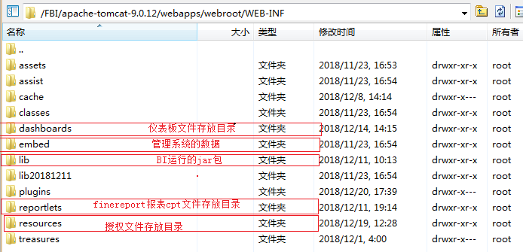

BI数据备份

整体备份
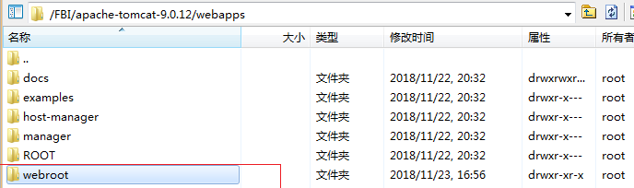
直接备份tomcat目录下webapps下面的webroot整个文件夹。备份整个tomcat也可以。

部分备份
说明：以下路径都是在
/FBI/FBI51/apache-tomcat-9.0.12/webapps/webroot/WEB-INF/下

仪表板备份
dashboards/b5f0c2ee-640f-4039-a4d4-918b55354898
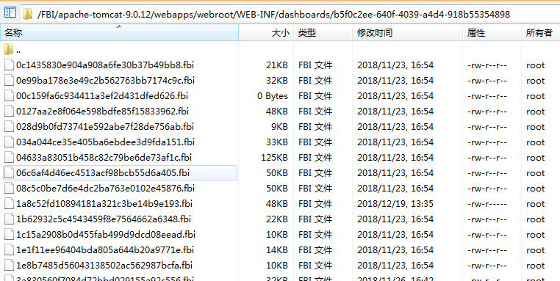

此目录下面的文件，就是我们新建的仪表板存放目录，备份整个dashboards文件夹即可

平台数据库备份
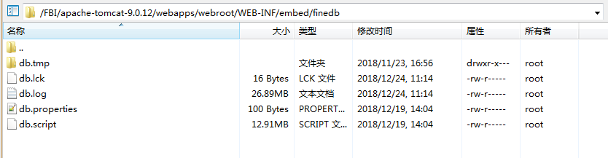
embed文件夹，管理系统所有东西都在此目录下，包括数据准备所有东西，用户表，角色表，部门职位表，平台目录配置，平台目录权限等。备份整个embed文件夹即可。

BI运行jar包备份
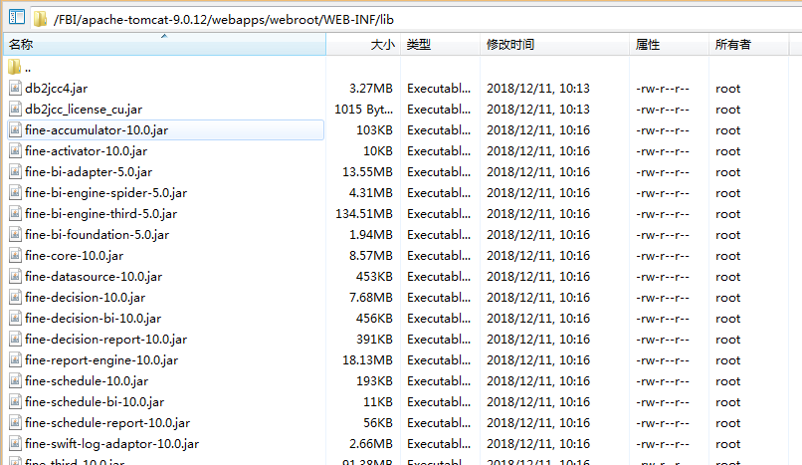
lib文件夹下存放的是BI运行所需要的jar包。备份整个文件夹即可。
一般和BI对接，修改问题的时候，都是替换fine-开头的jar包，将需要替换的部分jar包备份即可

cpt文件备份
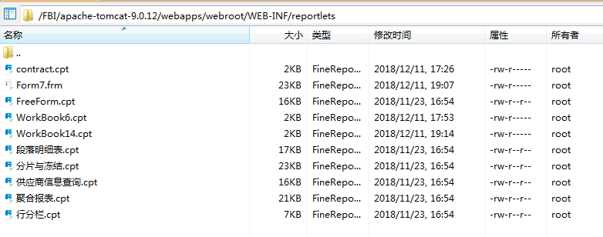
reportlets目录下面存放的都是cpt文件，都是从finereport中做好的报表文件，迁移放到此目录下。备份整个文件夹即可。

授权文件备份
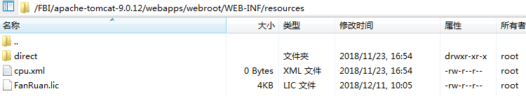
resources目录下面，FanRuan.lic是授权文件，跟BI平台注册信息相关联。
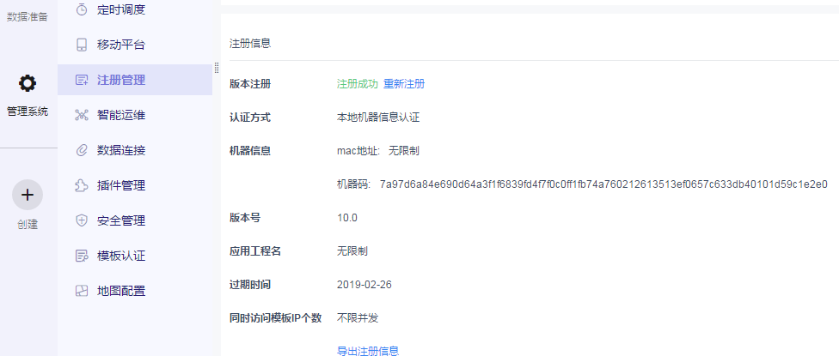
备份这个.Lic文件即可。

BI数据库及备份

BI数据库测试环境
机器IP：192.168.0.105
机器名：RUNBIQ
系统登录用户：root 登录密码：Run!@#$qwer
数据库版本：Oracle11gR2
数据库SID：RUNBIDBQ
数据库安装主目录：/home/oracle
数据库安装用户：oracle登录密码：Run!@#$qwer
SYSTEM/SYS及其他管理用户密码：admin123
BI表空间：DB_DATA 用户:RUN 密码：admin123
Kettle资源库表空间：REP_DB_DATA 用户：KETTLE 密码：admin123

BI数据库生产环境
机器IP：192.168.0.103
机器名：RUNBIDBP
系统登录用户：root 登录密码：Run!@#$qwer
数据库版本：Oracle11gR2
数据库SID：RUNBIDBP
数据库安装主目录：/home/oracle
数据库安装用户：oracle登录密码：Run!@#$qwer
SYSTEM/SYS及其他管理用户密码：admin123
BI表空间：DB_DATA 用户:RUN 密码：admin123
Kettle资源库表空间：REP_DB_DATA 用户：KETTLE 密码：admin123

BI数据库本地手动备份
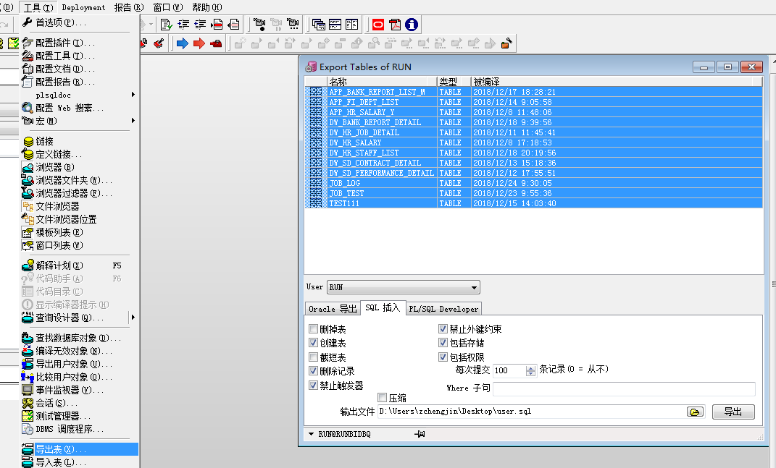

在PL/SQL中，选择 工具-导出表-，选中需要导出的数据库表，在弹出的窗口中下面选择SQL插入,，勾选 创建表，删除记录，禁止触发器，禁止外键约束，包括存储包括权限。然后输出文件，命名格式可用时间戳+bak方式命名，如20181214bak。存放的文件在PL/SQL目录下。会生成一个后缀名为.sql的文件。包含数据库表结构，表数据，索引等等。
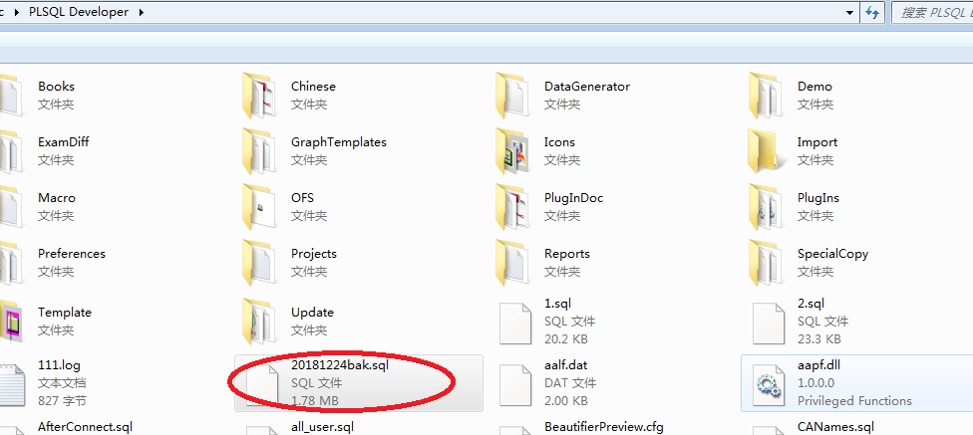

到此数据库备份完成。

BI数据库服务器备份
在Linux服务器上备份数据库步骤
以测试服务器为例：
- 首先进入oracle目录，输入命令 su – oracle

2.再输入命令
exp RUN/admin123@RUNBIDBQ file=/home/oracle/20181224bak.dmp

RUN：数据库用户登录名
Admin123: 数据库用户密码
RUNBIDBQ：数据库服务名
/home/oracle/20181224bak.dmp:备份文件的路径+名称

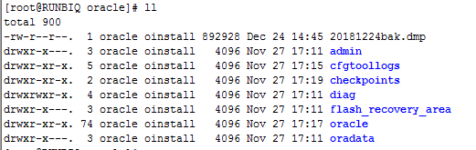

可以看到在/home/oracle/目录下面可以看到这个文件。数据库备份完成。

导入操作命令：imp RUN/admin123 file=20181224bak.dmp full=y

常见问题

